
【本周快报】
商品房成交 | 住宅类 |  |  | 非住宅类
（7.22-7.28） | 本周 | 变化量 | 变化幅度（%） | 本周 | 变化量 | 变化幅度（%）
成交套数 | 1400 | 203↑ | 16.96↑ | 469 | 1↑ | 0.21↑
成交面积 | 155792.76 | 28211.74↑ | 22.11↑ | 27228.57 | 4627.63↑ | 20.48↑

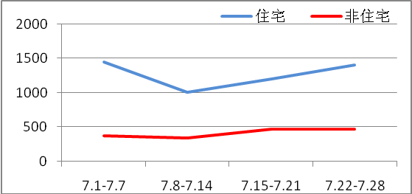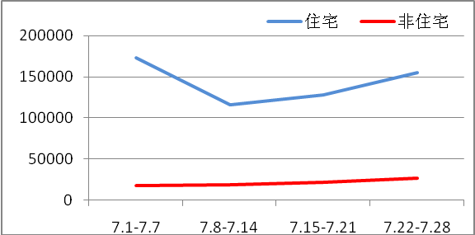
商品房成交套数趋势图 商品房成交面积趋势图
2013.7.22-7.28：本周住宅项目成交前五名分别是：旭辉华庭119套、香堤澜湾67套、嘉盛香槟一号61套、诚河新旅城54套、金辉融侨城54套。
二手房成交  （7.22-7.28） | 本周 | 变化量 | 变化幅度（%）
成交套数 | 755 | 84↑ | 12.52↑
成交面积 | 99036.23 | 11726.89↑ | 13.4314↑

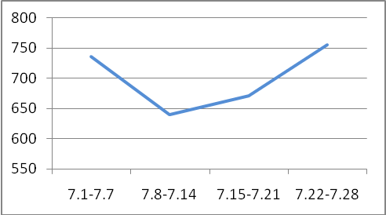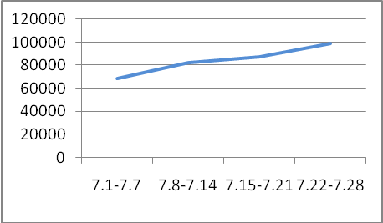
二手房成交套数趋势图 二手房成交面积趋势图
2013.7.22-7.28：近期关于房产税、贷款利率优惠取消、银行停贷等消息又不绝于耳，使得很多购房者担心如果不尽快下手，相关的政策反而会打乱自己的购房计划，而二手房市场持续稳定的价格和学区、配套等的优势也使得一部分购房者转投二手房市场，因此整个七月，二手房市场不仅没有预想的低迷，反而近期有稳定上涨的趋势。
【新增批售】
新增预售许可 | 住宅 |  | 非住宅 |  | 合计
（7.22-7.28） | 本周 | 变化幅度  （%） | 本周 | 变化幅度  （%） | 本周 | 变化幅度  （%）
建筑面积 | 97171.01 | 82.21↓ | 48191.87 | 37.32↓ | 145362.88 | 76.67↓
套数 | 713 | 87.09↓ | 1109 | 35.03↓ | 1822 | 74.80↓

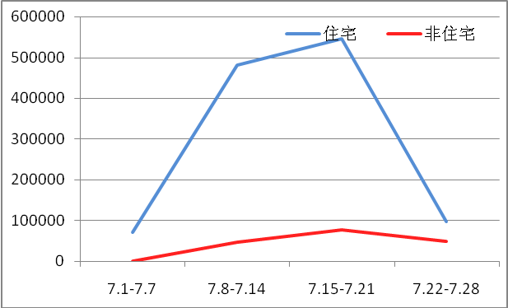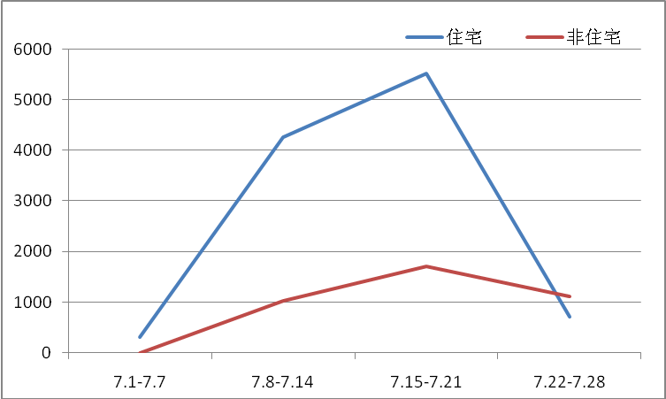
新增预售面积趋势图 新增预售套数趋势图
2013.7.22-7.28：本周苏州楼市6个项目开盘，其中九龙仓碧堤半岛、中吴红玺、新港天之运花园为纯新项目。尹山湖板块的九龙仓碧堤半岛首次开盘，售价更是挑战7字头与多重优惠叠加效应下，首批152套房源几乎售罄。另外地处北新区核心的中吴红玺开盘，给新区带来新活力。恒熙湖庭主推刚需小户，在园区房源日渐稀缺的今天，开盘反响也不错。

售房单位名称 | 商品房名称 | 预售总量 |  | 住宅 |  | 非住宅
售房单位名称 | 商品房名称 | 面积  (平方米) | 套数  (套) | 面积  (平方米) | 套数  （套） | 面积  (平方米) | 套数  （套）
苏州翡翠国际社区置业有限公司 | 九华路19号12幢 | 5893.03 | 20 | 0 | 0 | 5893.03 | 20
江苏吴中地产集团有限公司 | 竹园路788号 | 45813.25 | 317 | 44468.22 | 300 | 1345.03 | 17
江苏中吴置业有限公司 | 永莲路128号一期 | 35279.99 | 315 | 31783.3 | 214 | 3496.69 | 101
苏州腾域置业有限公司 | 甫澄北路8号 | 25190.08 | 460 | 20919.49 | 199 | 4270.59 | 261
苏州市凯誉房地产开发有限公司 | 领峰商务广场 | 33186.53 | 710 | 0 | 0 | 33186.53 | 710

【本周地产信息】
◎ 一二线城市与一些三四线城市在供需结构上出现分化，市场对未来楼市调控“去行政化”的预期正在加强。日前，江苏盐城市暂停了施行三年之久的房价备案制度。和盐城此前的限价措施类似，北京市也试图通过行政手段干预房地产市场达到控制房价的目的。
【点评】行政色彩浓厚的限制手段通常只能作为短期措施，在北京这样购房需求高涨的热点城市，单纯限制供应无法达到抑制房价上涨的目的。

◎ 为配合姑苏区创建城市旅游融合发展示范区要求，该地区今年将对平江历史街区内丁香巷(小区网 论坛)、悬桥巷、南石子街等33条街巷实施立面整治。整治工作已经完成设计招投标，并组织设计院进场摸底设计方案。设计方案已经通过会审，即将进入施工阶段。

◎ 住建部消息，住建部副部长齐骥近日在全国保障性安居工程研讨会上表示，住房保障工作的目的是满足困难家庭基本住房需求，要帮助困难家庭住上符合文明、健康标准的成套住房，拥有“美丽家园”。实现这一目标不仅要进一步优化保障房的空间布局、户型设计，还要多渠道筹措资金，抓配套设施建设，抓公平分配，抓运营管理。

◎ 2013年8月8日，苏州土地市场将迎来下半年第一场较大型的土地拍卖。本次土地出让总面积349267.6平方米，最大出让面积是园区一地块，其余均是小面积地块。从分布区域来看，吴中区10宗，其中甪直镇占8宗；高新区2宗，分别位于枫桥街道和浒墅关镇；工业园区1宗，位于东方维罗纳北面。从土地出让属性来看，城镇住宅用地3宗，商业用地8宗，商、住混合型用地2宗。

◎ 7月23日，中央发布《关于党政机关停止新建楼堂馆所和清理办公用房的通知》，明确提出5年内，各级党政机关一律不得以任何形式和理由新建楼堂馆所。这已经是自三月以来第三次再提清理干部办公用房，严格办公用房规模，如超标，须腾退。通知指出5年内停建楼堂馆所禁奢靡。

◎ 住房城乡建设部等六部委在23日举行的全国棚户区改造工作电视电话会议上要求，各地要在10月底前编制完成2013－2017年棚户区改造规划，明确分年度、分类别改造任务，并落实到市县。各地要做好棚户区改造的组织实施工作，具体包括尽快落实建设任务，确保工程质量安全，落实目标责任制和推进棚户区改造信息公开等。

◎ 上半年，在园区继续活跃的情况下，苏州有几个区域逐渐成为新的置业热点：大牌房企拿地活跃的尹山湖版块、重新进入人们视野的沿斜塘河区域以及刚需非常活跃但基本一家独大的浒墅关版块。这三个版块在上半年表现的尤其抢眼。

◎ 中介机构改变房屋内部结构分割出租、发布虚假房源信息、炒卖房号、不按规定收取中介费等违法违规行为将被严查。25日，北京市住建委、市发改委、市工商局联合召开部署会，从本月至11月份，将在全市开展房地产经纪行业专项治理行动，会上发布的《关于开展房地产经纪行业专项治理活动的实施方案》中显示，北京市将专项治理21类中介的违法违规行为。
【点评】中介机构改变房屋内部结构分割出租、发布虚假房源信息、炒卖房号、不按规定收取中介费等违法违规行为将被严查。

◎ 2013年度苏州市城区（姑苏区）第二批住房保障申请受理和调查初审基本结束，285户家庭初步符合条件。25日起，这285户家庭的详细情况开始公示。这285户家庭，包括20户最低收入家庭、188户低收入家庭、77户中等偏低收入家庭。

◎ 为解决公积金额度吃紧的燃眉之急，多地公积金中心推出“公积金转商业贴息贷款业务”(简称“公转商”)的变通办法，补贴利差的方式，借用商业银行的资金，应对公积金运行压力。
【点评】专家认为，要根本解决问题，从长远来看应及早建立公积金存贷机制，控制公积金存贷比例，加大对公积金风险的管控。

◎ 目前，由于银行放贷额度收紧，公积金+组合贷飙升至六成，而去年，这个比例大概只有四五成。据了解，目前利率最低，放款速度最快的依然是公积金贷款，但由于公积金贷款具有上限限制，大部分房贷案例无法做到纯公积金贷款。对于首套房贷来说，建农中三家银行有优惠政策，建行实行首套房贷利率最低为基准年利率的九折，农行和中行实行首套房贷利率最低可享九五折，只有工商银行严格实行首套房贷利率为基准利率。另外，二套房贷方面，各家银行都已统一实行利率上浮10%。
【点评】由于近期额度紧张，各家银行也会根据情况适当调整额度，因此变化比较大。

【本周地产点评】

摩根大通中国首席经济学家朱海斌
目前中国经济面临的挑战与日本上世纪80年代类似，如不及时推进经济转型，中国或将重蹈“日本病”覆辙，陷入信贷失衡、经济萎靡的困境。“日本病”是否会在中国重演取决于中国未来能否通过“两个转变”实现经济转型，即技术创新带动产业升级以及各地区之间更为均衡的增长。

美国投资家吉姆·查诺斯
以建设成本计算，中国住宅市场的价值相当于GDP的300-400%。而日本在泡沫崩溃前的1989年，这个数值约为375%，因此，中国的住宅泡沫已经达到历史罕见规模。

贾康
在中国实施房地产税改革，是完成经济社会转轨与现代化的必要制度建设，将会产生4个方面的正面效应：一是增加中国直接税比重，改善税制结构，降低中低端收入者的税收痛苦程度；二是为解决中国地方税体系不成型问题，提供地方层面的支柱税种进而落实省以下分税制；三是促使已实施的房地产调控新政体现其应有的“治本”水准；四是优化收入和财产的再分配以抑制“两极分化”。可见，这一改革一举多得、势在必行。

英国邦瑞房地产中华区总裁白兮
中国的限制性政策仍然是起步阶段，住房信息联网位居全球老幺，房产税是个最基本的税，这方面中国也是最后一个。应该说是中国的业主和中国的房地产市场参与者，包括开发商们，都不习惯于有房产税的约束。房产税是任何一个健康的房地产市场理应最基本具有的，但中国现在的限制性政策太宽松了。

中投顾问宏观经济研究员白朋鸣
地方政府以发展地方经济为由，大规模发行地方债，为基建项目的上马融得资金。盲目上马和过度扩张使得地方政府赤字日益增加。如此无节制的继续发债，地方政府的信用状况将受到严重质疑。

